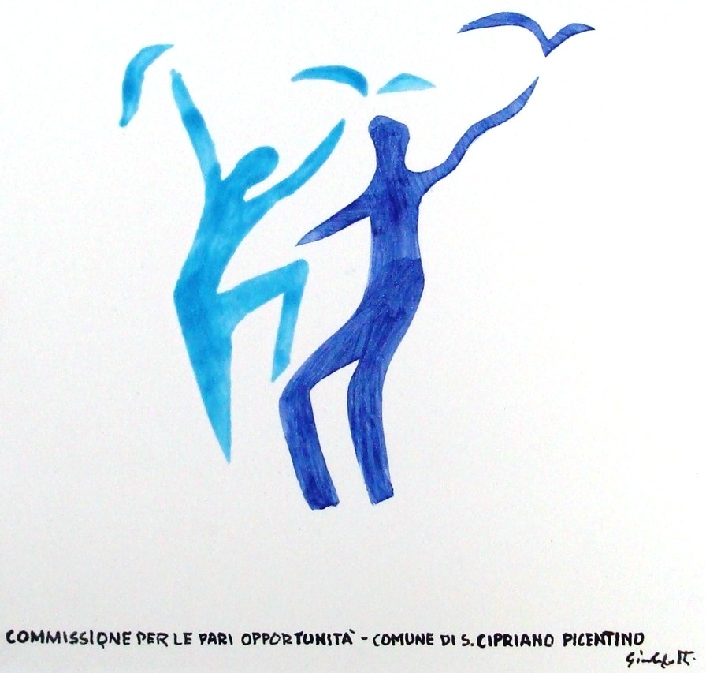

CONCORSO DI POESIA “Per te, donna”
IL SOGNO
II edizione

REGOLAMENTO

ART. 1 E’ indetto il secondo Concorso di Poesia “ Per te, donna” promosso dalla
Commissione per le Pari Opportunità del Comune di San Cipriano
Picentino(SA). La partecipazione è aperta e gratuita a tutti gli autori. Le
opere potranno essere edite o inedite, purché originali dell'autore e non
premiate in altri concorsi.
Il concorso è diviso in due sezioni:
- Sezione Senior: la partecipazione è aperta agli autori di età superiore a 18 anni,compiuti alla data del g. 20-02-2012.
Le opere devono essere in lingua italiana o in vernacolo napoletano.
- Sezione Junior: la partecipazione è aperta a tutti gli autori di età inferiore ai 18 anni. Le opere devono essere in lingua italiana o in vernacolo napoletano.
ART.2 Gli elaborati devono essere redatti in due copie scritte a macchina o al
computer in formato word 12, carattere Arial , interlinea singola.
Di esse una copia deve recare in calce la firma, le generalità, l’indirizzo
dell’Autore, il numero telefonico, l’eventuale e-mail o fax e riportare la
seguente autorizzazione firmata: “Autorizzo l'uso dei miei dati personali
ai sensi della L. 675/96 e successive modifiche”.
Le composizioni non verranno restituite.
ART.3 Gli elaborati devono pervenire entro il 20 Febbraio 2012 via e-mail
(popportunita@virgilio.it) . Farà fede la data di invio telematico.

ART.4 Invio telematico
Ogni autore deve inviare in tre file i segg. documenti (formati accettati
pdf,jpg,doc.ritf,tif NON cartella compressa o gigamail):

- La scheda di adesione allegata al presente bando,compilata e firmata ( 1 file)
- L’elaborato con le proprie generalità (1 file).
- L’elaborato senza le proprie generalità(1 file)
ART.5 Gli elaborati saranno sottoposti alla valutazione di una Giuria composta da
persone qualificate e impegnate nel campo della letteratura e delle arti, i cui
nomi saranno resi noti durante la premiazione.
Il giudizio della Giuria è insindacabile.
ART.6 La data di proclamazione dei vincitori è stabilita nel periodo 14 - 22 Aprile
2012 presso il Palazzo delle Culture e della Cittadinanza Umanitaria di San
Cipriano Picentino, secondo il programma che verrà reso noto sul sito
www.comune.sanciprianopicentino.sa.it e sul blog della Commissione per le
Pari Opportunità del Comune di San Cipriano Picentino(SA)
http://pariopportunit./blogspot.com
ART.7 La partecipazione al Concorso comporta l’accettazione integrale del
presente regolamento ed il consenso al trattamento dei dati personali ai sensi
e nel rispetto della Legge 675/1996, ai soli fini della eventuale
pubblicazione e/o divulgazione, anche con strumenti informatici, delle opere
unitamente al nome e cognome dell’autore.
ART.8 I vincitori, in numero di tre per ciascuna delle sezioni, saranno preavvisati
tramite e-mail o fax almeno dieci giorni prima della premiazione e potranno
ritirare personalmente o su delega i premi aggiudicati : è comunque gradita la
presenza del vincitore nella data della cerimonia di premiazione.
E’ a carico dei partecipanti l’onere di informarsi circa aggiornamenti e/o
variazioni concernenti il Concorso, attraverso la consultazione del sito
www.comune.sanciprianopicentino.sa.it o del blog della Commissione
suindicato.
L’organizzazione non potrà dirsi responsabile in alcun caso per mancata
comunicazione.

ART.9 Premi
- I classificato sez. Senior : pergamena, un soggiorno di tre giorni per 2 adulti in una struttura ricettiva del territorio picentino;
- I classificato sez. Junior : pergamena, opera del M.stro ceramista Giancappetti ;
- II classificato sez. Senior e Junior : pergamena e targa con motivazione della Giuria;
- III classificato sez. Senior e Junior : pergamena con motivazione della Giuria.
A chi ne facesse esplicita richiesta sarà inviato un attestato di partecipazione
tramite e-mail o fax.

San Cipriano Picentino (SA) La Presidente della Commissione
19 Dicembre 2011 avv. Consuelo Ascolese

SCHEDA DI ADESIONE E LIBERATORIA

Il/La sottoscritto/a ………………………………………………………………..
Nato/a a ………………………………………………………………………….
Il ……………………e residente in………………………………………………
Via……………………………………………..n………...CAP……………………
Tel………………………e-mail……………………………fax……………………
Documento tipo…………………n…………………………………………………
Codice fiscale……………………………………………………………………….
chiede di partecipare al Concorso “Per te, donna” II Edizione con il seguente elaborato ( titolo):
- Sez. Senior……………………………………………………………………..
- Sez. Junior……………………………………………………………………..
Dichiara:
- di aver preso visione del presente Regolamento e di accettarlo in ogni sua parte;
- che l’opera con la quale partecipa alla II Edizione del Concorso “Per te, donna” è edita/inedita ( barrare l’opzione da eliminare);
è produzione del suo esclusivo ingegno;
non è stata premiata in altri concorsi;
- di autorizzare il Comune di San Cipriano Picentino(SA) all’eventuale pubblicazione dell’elaborato, in caso di segnalazione.

DATA FIRMA
……………………… ………………………………..

